  http://WWW.CABARE.NET © | Hyper-V  – sys 30 – Cours -
Hyper-V Virtualisation
Michel Cabaré – Ver 1.3 – Décembre 2012-
Formation Hyper-V
Cours
Michel Cabaré – Ver 1.3 – Déc 2012
www.cabare.net ©

table des matiÈres

Annexes Diagrammes 3
Snapshot 3
Disques 8
Import Export 12
Réseau 13
Live Migration Cluster 15
Schéma VM 16

Annexes Diagrammes

Snapshot
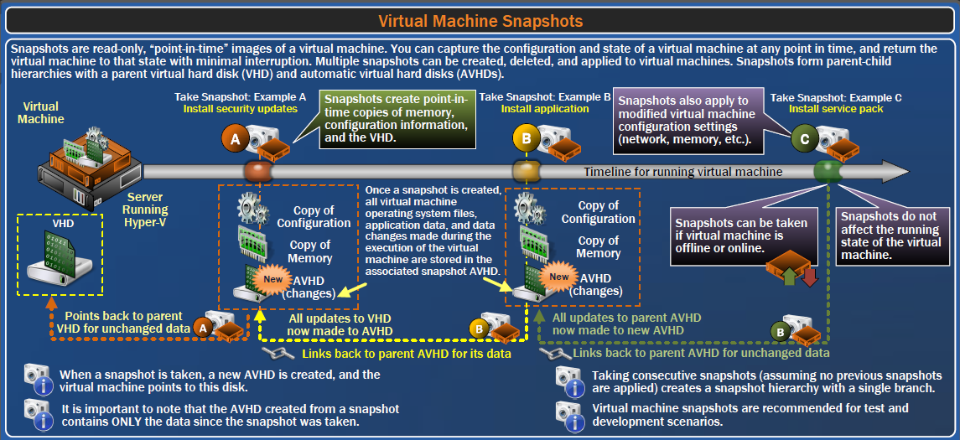

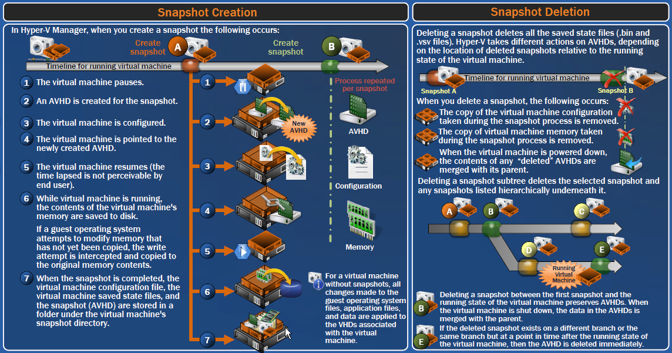
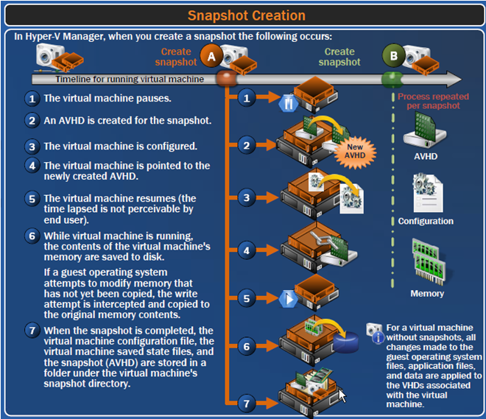
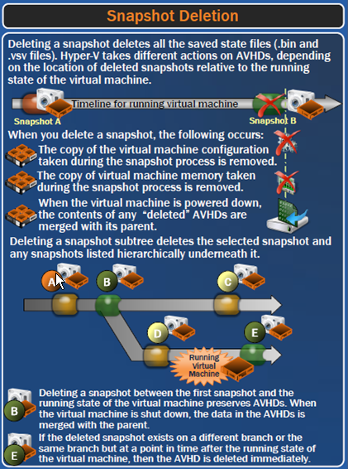
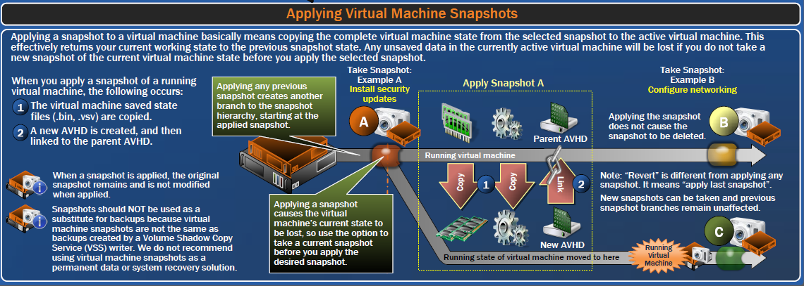

Disques
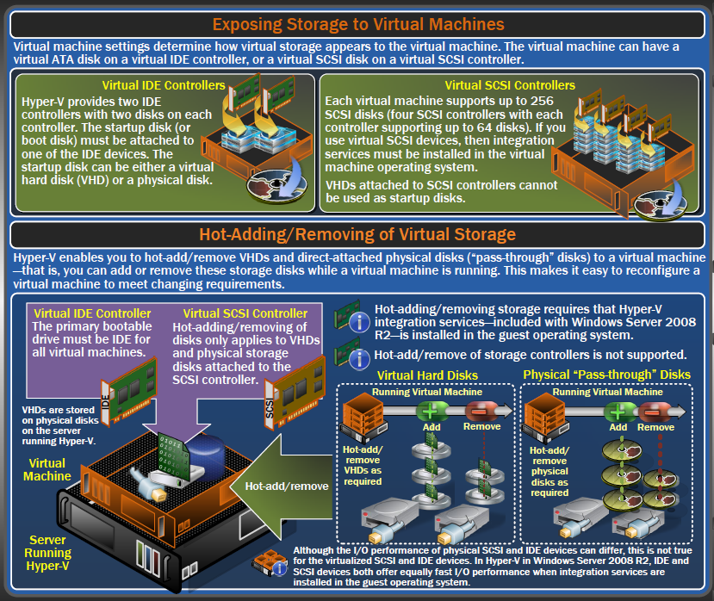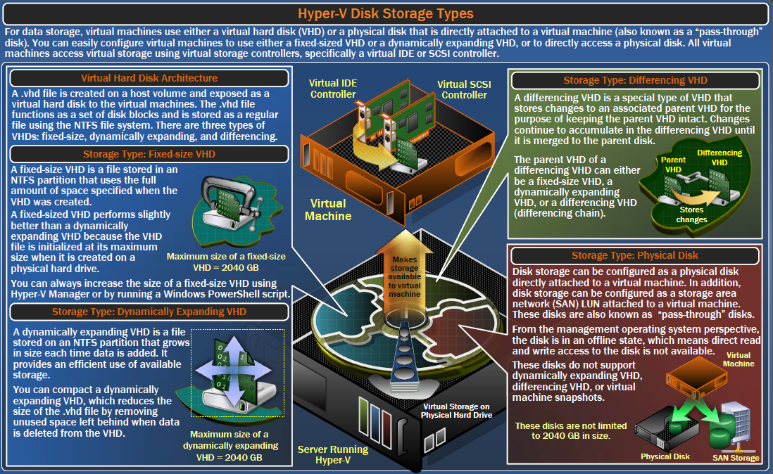
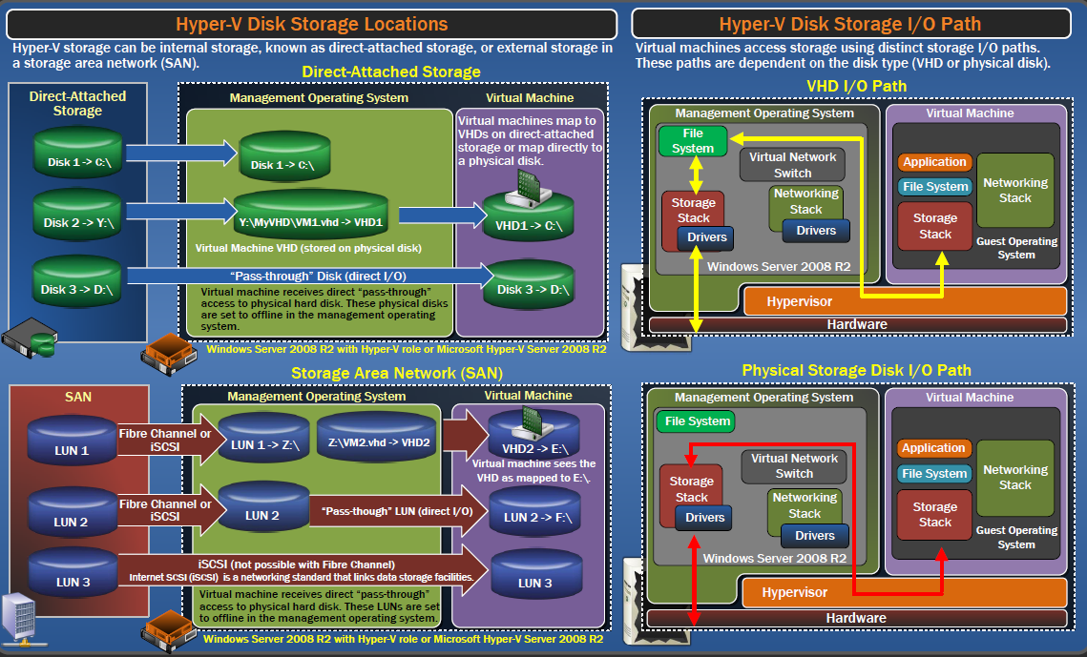

Import Export
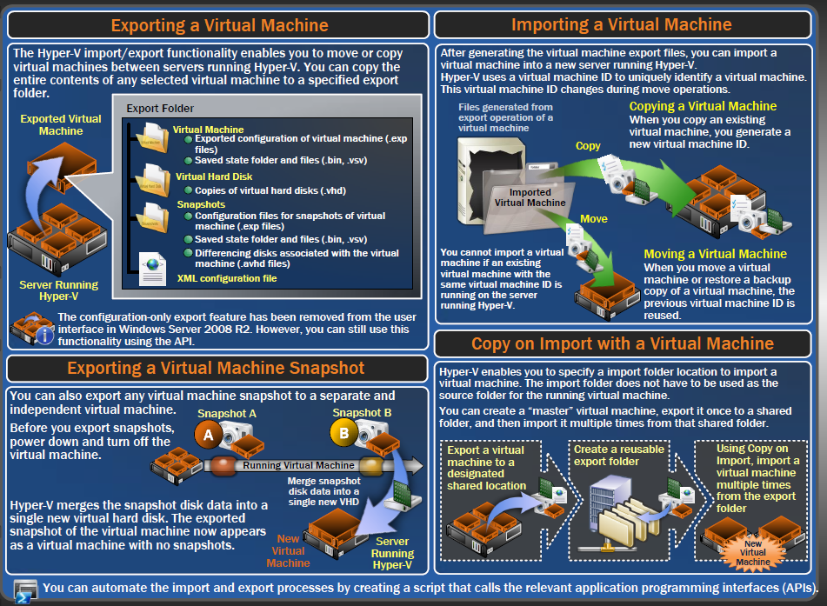

Réseau
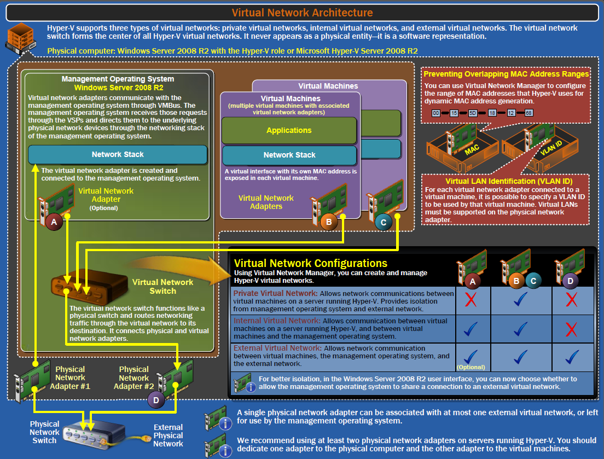
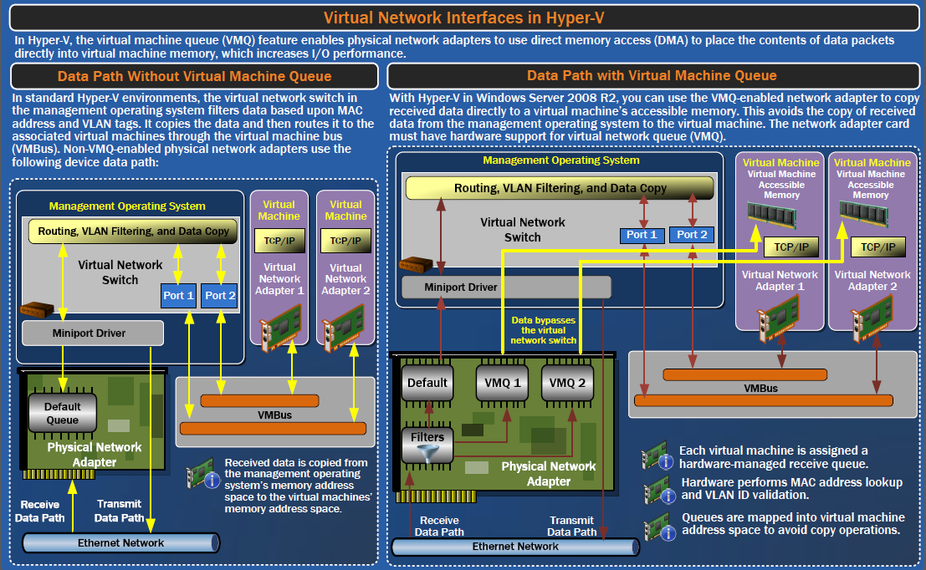

Live Migration Cluster
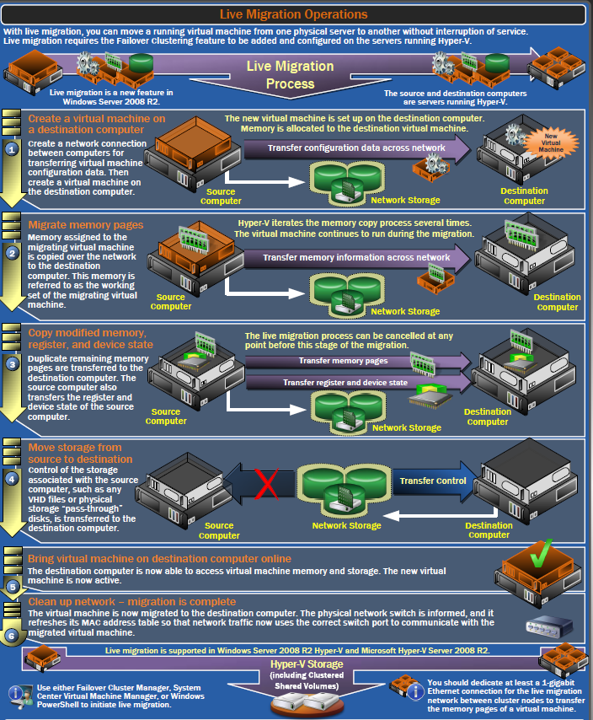
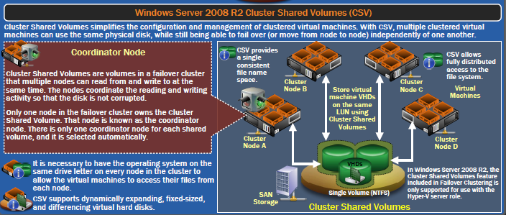

Schéma VM
